Лабораторная работа №3

Таймеры микроконтроллера PIC16
Цель работы: ознакомление с особенностями работы с таймерами микроконтроллера PIC16 с использованием средств отладки среды MP LAB.
Общие сведения
Рассматриваемые контроллеры содержат до трёх таймеров: восьмиразрядные таймеры TMR0 и TMR2 и шестнадцатиразрядный таймер TMR1. С таймерами могут работать дополнительные счётчики, которые позволяют изменять основание счёта. Любой таймер может формировать сигнал прерывания. Все таймеры работают в режиме суммирования.
Таймер TMR0
Таймеру присущи следующие особенности:
- 8-разрядный таймер-счётчик;
- Возможность чтения-записи текущего значения счётчика;
- 8-разрядный программируемый предделитель;
- Внутренний или внешний источник тактового сигнала;
- Выбор активного фронта внешнего синхронизируемого тактового сигнала;
- Прерывания при переполнении, то есть при переходе из состояния FFh в 00h.
В работе таймера TMR0 участвуют для выбора режима работы и организации прерываний три регистра: OPTION_REG, INTCON и TRISA. Собственно в регистре TRISA используется совместно с таймером только четвёртый разряд TRISA[4], в который следует поместить единицу, если выбирается режим подсчёта таймером импульсов, приходящих на вход RA[4]/TOCKI из внешней среды. Форматы регистров OPTION_REG и INTCON предлагаются в таблицах. Участвующие в работе таймера TMR0 сигналы выделены жирным шрифтом.
Таблица 9 . Регистр OPTION_REG.
Бит | Имя | Назначение
7 | RBPU | 0 разрешает подтяжку входов PORTB к напряжению питания
6 | INTEDG | Выбор фронта прерывания с входа RB0/INT. При 1 прерывание генерируется при переходе из 0 в 1.
5 | T0CS | При единице TMR0 подсчитывает фронты согласно биту T0SE на входе RA4/T0CKI, при нуле – циклы команд, т.е. частоту в четыре раза меньше тактовой (F_{osc}/4).
4 | T0SE | При 1 подсуммируется единица к содержимому TMR0 при переходе из 1 в 0 (спадающий фронт), при 0 – из 0 в 1 (нарастающий фронт).
3 | PSA | При 1 – предделитель подключен к WDT, при 0 – к TMR0
2 | PS2 | Коэффициент деления делителя согласно таблице
  PS[2/0] | 000 | 001 | 010 | 011 | 100 | 101 | 110 | 111
  WDT | 1:1 | 1:2 | 1:4 | 1:8 | 1:16 | 1:32 | 1:64 | 1:128
  TMR0 | 1:2 | 1:4 | 1:8 | 1:16 | 1:32 | 1:64 | 1:128 | 1:256
1 | PS1
0 | PS0

Таблица 10. Регистр INTCON.
Бит | Имя | Назначение
7 | GIE | Установленный бит разрешает все прерывания
6 | PEIE | Разрешает прерывания от аппаратуры контроллера (CCP, TMR1.)
5 | T0IE | Разрешает прерывания от TMR0
4 | INTE | Разрешает прерывания от входа RB0/INT
3 | RBIE | Разрешает прерывания при изменении состояния на входах PORTB[7/4]
2 | T0IF | Произошло переполнение TMR0
1 | INTF | Запрос на прерывание по входу RB0/INT
0 | RBIF | Изменилось состояние входов порта PORTB

Этот таймер может подсчитывать либо импульсы внутреннего генератора, либо импульсы на входе RA4/T0CKI. В первом случае таймер считает число машинных циклов, то есть работает с частотой Fosc/4. Для работы таймера в этом режиме надо в разряд регистра OPTION_REG[5] записать ноль, то есть T0CS=0, а состояние сигнала T0SE (OPTION_REG[4]) определяет, по какому фронту входного сигнала будет выполнять подсуммирование таймер. На входе таймера может быть включен делитель, если PSA=0 (OPTION_REG[3]=0) с коэффициентом деления от 2 до 256 в зависимости от состояний сигналов PS2, PS1, PS0 (младшие разряды регистра OPTION_REG[2/0]). Но тот же делитель может быть подключен к сторожевому таймеру при PSA=1, тогда TMR0 подсчитывает импульсы без деления, а цикл счёта сторожевого таймера может быть запрограммирован. Текущее значение таймера может быть прочитано в регистре TMR0 по адресу 01h и может быть установлено в том же регистре. При этом если делитель подключен к таймеру, его значение обнуляется. Все параметры таймера устанавливаются в регистре OPTION_REG. Два машинных цикла после записи в таймер числа не считаются, что необходимо программно учитывать. При работе с источником внешней синхронизации необходимо вход RA4/T0CLK ориентировать на ввод с установкой в разряд TRISA[4] единицы. При этом длительность нуля и единицы входных импульсов должна превышать длительность половины времени машинного цикла, то есть более величины Tosc/2. Объясняется это работой синхронизатора, который считывает состояние входного сигнала во втором и четвёртом машинных тактах каждого машинного цикла. Временные диаграммы работы синхронизатора приводятся на рисунке 22.

Fosc

RA4

C
Рис. 22. – Временные диаграммы работы синхронизатора
Предделитель сбрасывается в ноль при включении питания и при загрузке TMR0, если делитель подключен к таймеру, или при очистке сторожевого таймера WDT командой CLRWDT, если делитель подключен к сторожевому таймеру. В режиме SLEEP таймер не работает. Функциональная схема цепей формирования сигналов, связанных с входом таймера и выходными цепями прерывания таймера TMR0 и сторожевого таймера WDT показана на рисунке 23.
При переполнении таймер генерирует прерывание, устанавливая единицу во втором разряде регистра INTCON (T0IF=1). Этот сигнал может быть использован как признак переполнения таймера иди может вызывать прерывание, если разрешено прерывание от TMR0 сигналом T0IE (INTCON[5]=1) и установлен в единицу сигнал GIE (INTCON[7]=1)

RA4/T0CKI
=1
MUX1
MUX2
MUX3
MUX4
CT2

8 разр.
WDT

MUX5
SYNC

TMR0

PSA
PSA
PSA
TOSE
вкл
PS2..PS0
F_{osc}
Переполн. WDT
TOIF
Переполн. TMR0
От MD
Рис. 23. – Схемотехника таймера TMR0

Таймер TMR1
16-разрядный таймер-счётчик состоит из двух восьмиразрядных регистров TMR1H и TMR1L, доступных для записи и чтения. В управлении таймером и в его работе принимают участие несколько регистров: INTCON, PIR1, PIE1, T1CON. В регистре INTCON используются только два старших разряда, чтобы разрешить обработку прерывания от таймера TMR1: INTCON[7]=GIE – сигнал глобального разрешения прерывания и INTCON[6]=PEIE – сигнал разрешения прерывания от внутренних модулей контроллера. Наличие единиц в этих разрядах разрешает практически все прерывания. В регистрах PIR1, PIE1 используются лишь нулевые разряды. Единица в разряде PIE1[0]=TMR1IE разрешает прерывание от таймера TMR1, а состояние разряда PIR1[0]=TMR1IF определяет, было ли переполнение таймера TMR1. Если TMR1IF=0, то переполнения не было, а если TMR1IF=1, то было. Собственно управляющим работой таймера является регистр T1CON, формат которого предложен в таблице 11.
Таблица 11. Регистр T1CON
Бит | Имя | Назначение
7 | - | -
6 | - | -
5 | T1CKPS1 | Выбор коэффициента деления предделителя
  T1CKPS[1/0] | 00 | 01 | 10 | 11
  коэффициент | 1:1 | 1:2 | 1:4 | 1:8
4 | T1CKPS0
3 | T1OSCEN | Включение внешнего тактового генератора при 1. RC0, RC1 используются для подключения кварца. При нуле выводы свободны.
2 | -T1SYNC | При нуле внешний генератор синхронизируется внутренним. При 1 – не синхронизируется
1 | TMR1CS | Выбор тактового генератора. При нуле – внутренний генератор F_{osc}/4.  При единице – внешний с входа RC0, активен передний фронт.
0 | TMR1ON | Включение при единице и выключение при нуле таймера TMR1
Включение таймера осуществляется от специального бита в регистре T1CON[0]/TMR1ON. Работает как от импульсов Fosc/4 (T1CON[1]=TMR1CS=0), так и от внешнего сигнала синхронизации, подаваемого на вход RC0/T1OSO/T1CKI (T1CON[1]=TMR1CS=1). Внешним монтажом кварца можно создать на входах RC0 и RC1 генератор, работу которого можно разрешить специальным битом разрешения T1OSCEN=1. При этом автоматически входы RC0 и RC1 не реагируют на биты регистра TRISC. При внешнем источнике синхросигнала таймер может работать как в асинхронном режиме, так и в синхронном, когда синхронизация осуществляется от внутреннего генератора. Поведение таймера определяется значением второго разряда регистра T1CON[2]. При счёте импульсов от внешнего генератора в асинхронном режиме срабатывание счётчика происходит начиная с первого нарастающего фронта после первого спадающего на входе RC0/T1OSO/T1CKI. В асинхронном режиме таймер работает и в спящем режиме контроллера и может вызвать прерывание, если оно разрешено ранее. Подключаемый к входам резонатор может иметь максимальную частоту 200кГц. Обычно используется часовой кварц с частотой 2¹⁵ Гц. Таймер имеет предделитель с коэффициентом деления равным 1, 2, 4, 8. При использовании внешнего кварца необходимо после выбора режима с внешним тактовым генератором обеспечить задержку в использовании таймера (миллисекунды) для входа кварцевого генератора в стабильный режим работы.
Таймер участвует в работе с модулями CCP (CCPR1L и CCPR1H для CCP1).
Функциональная схема управления входом таймера показана на рисунке 24.

MS1
1
RC0
RC1
F/4
CT2
делитель
2
MS1
SYNC
Sleep
T1SYNC
&
TMR1ON
TMR1L
TMR1H
Устан. флаг TMR1IF (прерывание)
Рис.24. – Схемотехника TMR1

Таймер TMR2
Восьмиразрядный таймер TMR2 имеет предделитель с коэффициентами деления 1, 4, 16 и выходной делитель с программируемым коэффициентом деления от 1 до 16. Может быть опорным таймером в режиме ШИМ для модуля CCP. В состав модуля TMR2 кроме двоичного счётчика входит восьмиразрядный регистр PR2, выступающий в качестве регистра периода, определяя момент сброса таймера с формированием признака переполнения TMR2IF. Работа таймера поясняется предложенной на рисунке 25 структурной схемой.
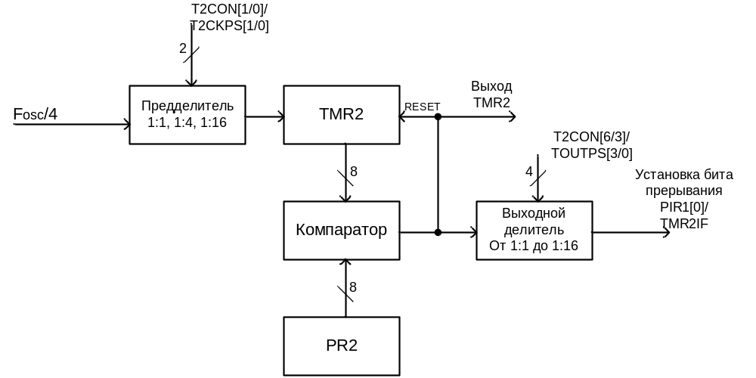
Рис. 25
В работе таймера TMR2 участвуют следующие регистры: INTCON, PIR1, PIE1, T2CON. Биты 7 и 6 регистра INTCON разрешают прерывания установкой GIE, PEIE, в разряде PIE1[1] формируется единица программно для разрешения прерывания от таймера TMR2, а в разряде PIR1[1] формируется признак TMR2IF как запрос на прерывание от таймера. Формат управляющего регистра T2CON предложен в таблице .
Таблица 12. Регистр T2CON (адрес 10h)
Бит | Имя | Назначение
7 | - | -
6 | TOUTPS3 | Выбор коэффициента выходного делителя TMR2
  TOUTPS[3/0] | 0000 | 0001 | …. | 1111
  Коэффициент | 1:1 | 1:2 | …. | 1:16
5 | TOUTPS2
4 | TOUTPS1
3 | TOUTPS0
2 | TMR2ON | Включение таймера TMR2 единицей, останов нулём
1 | T2CKPS1 | Выбор коэффициента предделителя TMR2  00=1:1, 01=1:4, 1x=1:16
0 | T2CKPS0
Выбрав коэффициенты делителей разрядом T1CON[2] можно включить таймер, который при сравнении текущего значения состояния таймера с состоянием регистра PR2 по сигналу с цифрового компаратора сбрасывается в ноль и процесс повторяется. Модуль может использоваться при работе блока интерфейсов контроллера, определяя частоту обмена информацией.
Порядок выполнения работы
Для изучения особенностей программирования и работы таймеров контроллера следует использовать возможности отладочных средств MPLAB без применения отладочной платы. Следует использовать средства формирования входных сигналов и наблюдения их на логическом анализаторе и в окне просмотра состояний регистров и таймеров. Возможно использование разных контроллеров, на что обратите внимание при моделировании и создании проекта.
В процессе выполнения работы необходимо выполнить следующие пункты:
1. Изучите и запишите комментарий для предложенной программы tmr02.
2. Предложите программу инициализации таймера TMR0 для работы от внутреннего тактового сигнала и формирования сигнала прерывания без использования предделителя. Число циклов, которое должен подсчитать таймер, выбирается по номеру бригады из таблицы 13.
Таблица 13
Вариант | 1 | 2 | 3 | 4 | 5 | 6
Число циклов | 10 | 14 | 20 | 8 | 12 | 16
Вариант | 7 | 8 | 9 | 10 | 11 | 12
Число циклов | 12 | 16 | 18 | 22 | 15 | 24

Смоделируйте программу и докажите её работоспособность.
3. Разрешите работу таймера с предделителем при коэффициенте деления равном двум и сравните работу контроллера в этом случае с результатами предыдущего пункта.
4. Организуйте работу таймера от источника внешнего тактового сигнала (вход RA4) и предложите результаты работы контроллера в этом случае.
5*. Предложите программу инициализации таймера TMR1 при синхронизации от внешнего источника тактовых сигналов в режиме счётчика с формированием сигнала прерывания и проверьте работу контроллера в этом случае.

